ĐẠI SỐ BUỔI 13. ĐA THỨC – CỘNG TRỪ ĐA THỨC
Họ tên học sinh: …………………………..…..…………………… Lớp: 7B1/ …... Ngày: …. / … / 20….
A. Tóm tắt lý thuyết
I. Đa thức
1. Đa thức
- Đa thức một biến là tổng của những đơn thức của cùng một biến
VD: Đa thức 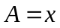, 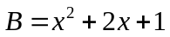
Chú ý: Mỗi số được coi là một đa thức một biến
2. Sắp xếp đa thức
- Đa thức một biến thường đã sắp xếp theo lũy thừa tăng dần hoặc giảm dần của biến số.
VD: Tăng dần: 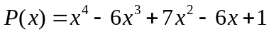
Hoặc giảm dần: 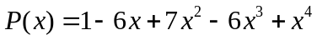
3. Hệ số
Xét đa thức: 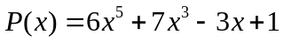 là một đa thức đã được thu gọn
Ta nói:
- 6 là hệ số của lũy thừa bậc 5
- 7 là hệ số của lũy thừa bậc 3
- -3 là hệ số của lũy thừa bậc 1
- 1 là hệ số của lũy thừa bậc 0
Vì bậc của đa thức P(x) là bậc 5 nên hệ số của lũy thừa bậc 5 còn được gọi là hệ số cao nhất.
II. Cộng, trừ đa thức một biến
Khi cộng hoặc trừ hai đa thức, ta thực hiện theo các bước sau:
- Bước 1: Viết hai đa thức trong dấu ngoặc.
- Bước 2: Bỏ dấu ngoặc theo quy tắc dấu ngoặc.
- Bước 3: Thu gọn đa thức
Chú ý: Khi thực hiện bỏ dấu ngoặc cần thực hiện theo quy tắc bỏ dấu ngoặc
B. Luyện tập
I. Bài tập vận dụng
Bài 1.1. Cho đa thức 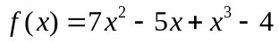
- Sắp xếp đa thức trên theo lũy thừa giảm của biến.
- Bậc của đa thức trên là bao nhiêu? Hệ số cao nhất là bao nhiêu?
- Tính 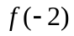
Bài 1.2. Cho đa thức 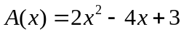. Tính 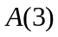 và 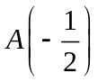
Bài 1.3. Tìm hệ số a của đa thức: 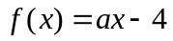, biết 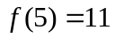
Bài 1.4*. Tìm các hệ số a, b của đa thức: 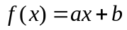 biết 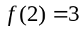 và 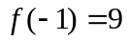
Bài 1.5. Rút gọn và tính giá trị của  tại 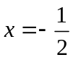
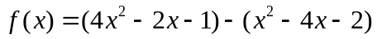
Bài 1.6. Cho hai đa thức: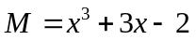 và 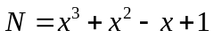
Tính M + N và M – N.
Bài 1.7. Thực hiện phép tính:
- 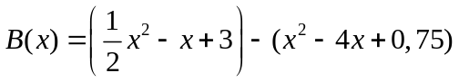
- 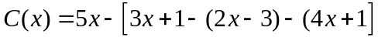
Bài 1.8. Tìm x, biết:
- 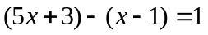
- 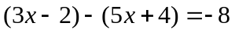
- 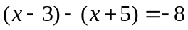
II. Bài tập bổ sung
Bài 2.1. Cho
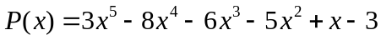
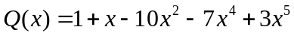
Tìm 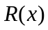 sao cho 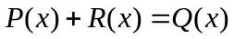
Bài 2.2. Tìm x, biết:
- 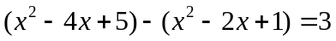
III. Bài tập về nhà
Bài 3.1. Cho đa thức 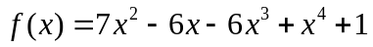
- Sắp xếp đa thức trên theo lũy thừa giảm của biến.
- Bậc của đa thức trên là bao nhiêu? Hệ số cao nhất là bao nhiêu?
- Tính 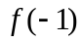
Bài 3.2. Cho đa thức 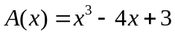. Tính 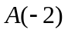 và
Bài 3.3. Tìm hệ số a của đa thức: 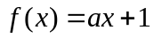, biết
Bài 3.4. Rút gọn và tính giá trị của tại
Bài 3.5. Cho hai đa thức: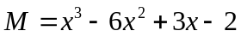 và 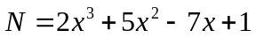
Tính M + N và M – N.
Bài 3.6. Thực hiện phép tính:
- 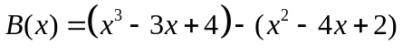
Bài 3.7. Tìm x, biết:
- 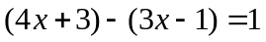
- 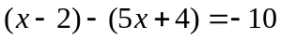
- 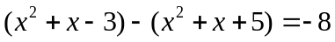
---- Hết -----

